# Cơ cấu vốn

Phân tích cơ cấu vốn là nhằm đánh giá cách thức được tài trợ của tài sản của Hòa Phát, tỉ trọng ngắn hạn/dài hạn, và cũng như đòn bẩy tài chính.

## Phân tích đòn bẩy

Phân tích đòn bẩy tài chính là so sánh tỉ trọng giữ nợ và vốn chủ sở hữu với nguồn vốn hiện tại, để đánh giá chiến lược tài trợ tài sản của Hòa Phát.

|  |  |  |  |
| --- | --- | --- | --- |
| Year | 2019 | 2020 | 2021 |
| Total Asset | 101,776,030,099,900 | 131,511,434,388,837 | 178,236,422,358,249 |
| Total Debt | 53,989,393,956,205 | 72,291,648,082,726 | 87,455,796,846,810 |
| Total Equity | 47,786,636,143,695 | 59,219,786,306,111 | 90,780,625,511,439 |
| Debt/Equity | 1.129801097 | 1.2207347 | 0.963375129 |
| Debt/Asset | 0.530472587 | 0.549698575 | 0.490672982 |

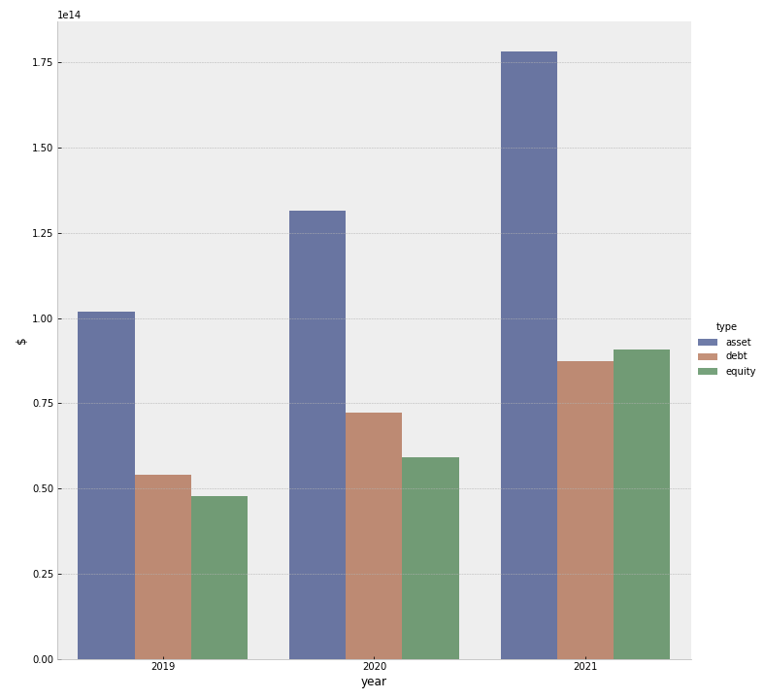

Nhìn chung, ta thấy Hòa Phát tăng quy mô hoạt động khá đang kể, khi tổng tài sản tăng ~29% từ năm 2019-2020, và 35% từ năm 2020-2021.

Tuy nhiên, việc tăng trưởng quy mô không phải từ lạm dụng đòn bẩy, mà công ty thực hiện thông qua sự kết hợp giữ vốn chủ sở hữu và nợ.

Tỷ lệ đòn bẩy của công ty duy trì ở mức 1.12-1.22 từ 2019-2020, và đạt 0.96 ở năm 2021, lần đầu trong 3 năm giảm dưới 1. Điều này có nghĩa cứ 1 đồng vốn chủ sở hữu thì có 0.96 đồng nợ. Qua các con số trên ta thấy Hòa Phát hoạt động khá an toàn. Tập đoàn tối ưu hóa hiệu quả sử dụng vốn của cổ đông mà không phụ thuộc vào đòn bẩy tài chính.

***Trung bình ngành***

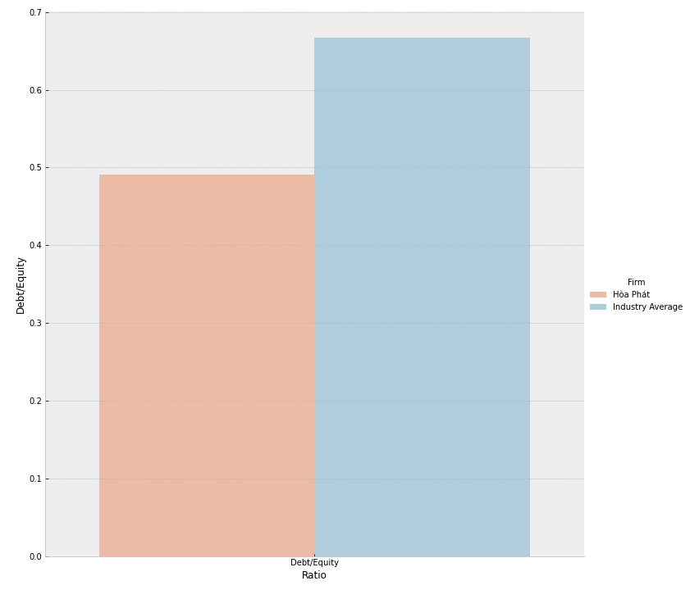

So sánh với trung bình ngành, ta thấy:

Tỷ lệ đòn bẩy của Hòa Phát thấp hơn rất nhiều so với trung bình ngành, cụ thể là 35%. Câu hỏi đặt ra là liệu có thể kết luận Hòa Phát đang hoạt động “Quá an toàn”?

Sử dụng đòn bẩy tài chính có thể làm tăng lợi nhuận trên vốn chủ sở hữu, cũng như tối ưu hóa chi phí thuế mà doanh nghiệp phải chi trả. Tuy nhiên đòi hỏi doanh nghiệp phải đảm bảo được suất lợi nhuận cao hơn lãi suất đi vay, cũng như có dòng tiền ròng ổn định để chi trả chi phí lãi vay. Để trả lời câu hỏi trên ta cần đi sâu hơn phạm vi của bài viết, thu thập thêm nhiều số liệu để thực hiện phân tích chi phí vốn.

# Phân tích khả năng thanh toán

Phân tích khả năng thanh toán (Phân tích thanh khoản) là nhằm đánh giá khả năng trả nợ của doanh nghiệp để nhận thấy rủi ro tài chính mà doanh nghiệp phải đối mặt. Các chỉ số tài chính trong nhóm phân tích này đo lường khả năng chuyển hóa tài sản ngắn hạn thành tiền của tài sản ngắn hạn để đáp ứng nhu cầu thanh toán của các khoản nợ.

## Chỉ số thanh toán hiện hành

|  |  |  |  |
| --- | --- | --- | --- |
| **Year** | **2019** | **2020** | **2021** |
| Current | 1.128 | 1.092 | 1.282 |
| Quick | 0.409 | 0.586 | 0.708 |
| Cash payment | 0.168 | 0.264 | 0.306 |

Table 1: chỉ số thanh toán ngắn hạn của công ty Hòa Phát từ năm 2019-2021

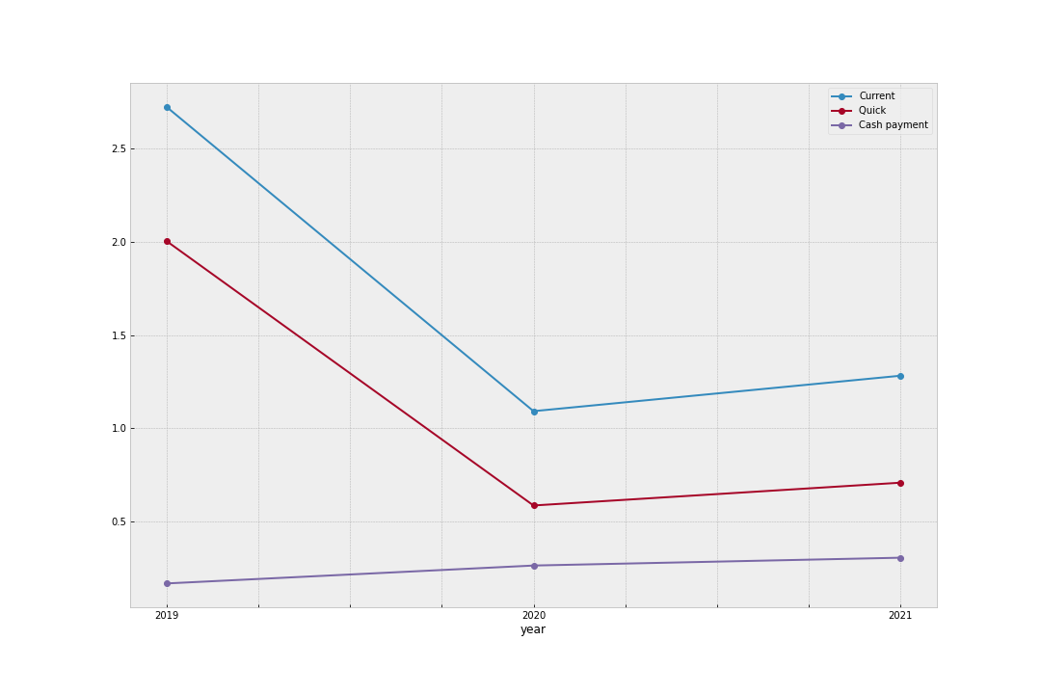Chỉ số thanh toán hiện hành của Công ty Hòa Phát vào năm 2021 là 1.282, có nghĩ cứ 1 đồng nợ ngắn hạn thì có 1.282 đồng tài sản ngắn hạn. Chỉ số thanh toán nhanh của công ty vào năm 2021 là 0.708. Nếu loại trừ yếu tố hàng tồn kho, thì 1 đồng nợ ngắn hạn tương ứng với 0.708 đồng tài sản ngắn hạn.

Chỉ số thanh toán hiện hành giảm nhẹ từ năm 2019-2020, cụ thể là giảm khoảng 5%, nhưng tăng mạnh trở lại vào năm 2021, với con số hơn 17%. Đối với chỉ số thanh khoản nhanh, công ty liên tục cải thiện trong suốt 3 năm. Qua sơ đồ, ta thấy chỉ số tăng mạnh qua các năm, 40% từ năm 2019-2020, và 20% từ năm 2020-2021.

Lí do của sự tăng trưởng của tỉ số thanh khoản nhanh là do tốc độ tăng của hàng tồn kho chậm hơn tốc độ tăng của tài sản ngắn hạn.

* Tài sản ngắn hạn tăng đột biến nhất là danh mục “Đầu tư nắm giữ đến ngày đáo hạn”, đây là khoản đầu tư tài chính dưới 12 tháng (Trong đó có 196 tỷ được dùng để thế chấp để bảo đảm các hợp đồng của công ty Cổ phần thép Hòa Phát Dung Quất)

Để có một khung bậc tham chiếu, ta so sánh với chỉ số toàn ngành thép ở Việt Nam.

Nhờ vào sự cải thiện trong những năm qua, chỉ số thanh khoản của Hòa Phát đã gần như bám sát với trung bình ngành (chênh lệch ~5%), điều này cho thấy công ty đã nhận biết và có chiến lược để giảm thiểu rủi ro gây ra bởi nợ ngắn hạn.

## Chu kỳ vận động vốn

**Vòng quay hàng tồn kho**

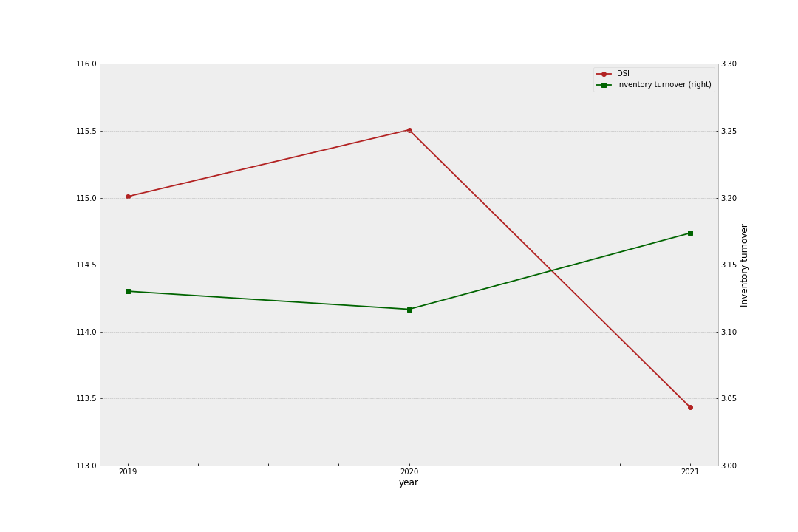Chỉ số vòng quay tổng hàng tồn kho cho thấy tốc độ bán hàng tồn kho trong năm của Hòa Phát. Nhân chỉ số vòng quay với 360, ta có được số ngày 1 vòng quay hàng tồn kho được bán ra

|  |  |  |  |
| --- | --- | --- | --- |
| **year** | 2019 | 2020 | 2021 |
| Inventory turnover | 3.130 | 3.117 | 3.174 |
| DSI | 115.009 | 115.507 | 113.435 |

Qua biểu đồ và bảng, ta thấy số vòng quay hàng tồn kho giữa các năm không có sự thay đổi đáng kể, với khoảng 3.1 vòng mỗi năm, tương ứng với khoảng 115 ngày mỗi vòng. Vòng quay hàng tồn kho từ năm 2020-2021 tăng 0.06 lần, tương ứng với 19 ngày.

Mặc dù giá vốn hàng bán tăng qua từng năm (35% 2019-2020, và 52% 2020-2021), nhưng Hòa Phát cũng tăng tương ứng số lượng hàng tồn kho của mình để đáp ứng nhu cầu. Việc giá vốn tăng hàng năm nhưng vẫn duy trì được tốc độ bán hàng cho thấy Hòa Phát làm rất tốt trong việc tối ưu hóa hàng tồn kho của, mình, không quá cao để xảy ra ứ đọng, nhưng cũng không quá thấp để xảy ra tình trạng thiếu hàng.

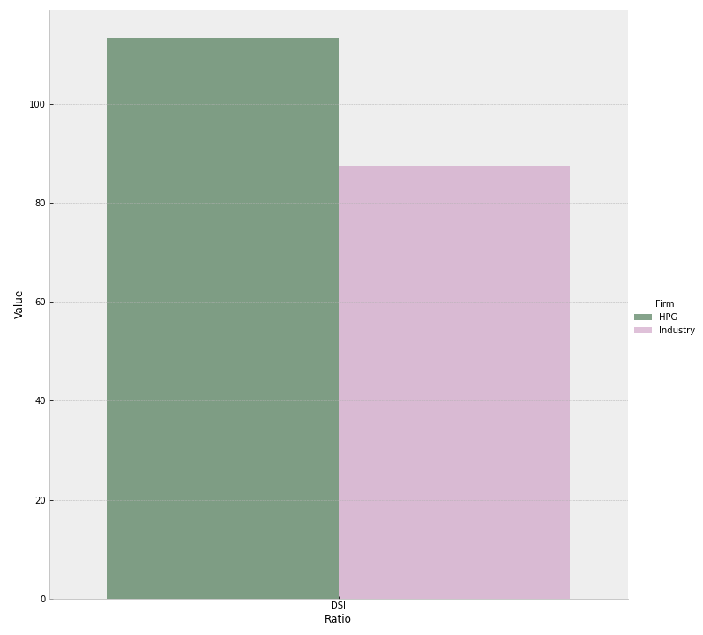

Tuy nhiên, khi so sánh với trung bình ngành, ta thấy tỉ số của Hòa Phát có chênh lệch. Trong toàn ngành, trung bình mỗi vòng quay hàng tồn kho cần 87 ngày, thấp hơn nhiều so với 113 của Hòa Phát. Nhưng ta cần lưu ý, Hòa Phát hoạt động ở quy mô rất lớn, lượng hàng bán ra nhiều hơn nhiều lần so với các doanh nghiệp trong ngành, nên số liệu trên chưa đủ để nói đến hiệu quả quản trị hàng tồn kho của Hòa Phát.

**Vòng quay khoản phải thu**

|  |  |  |  |
| --- | --- | --- | --- |
| Year | **2019** | **2020** | **2021** |
| Average Receivable | 3,791,031,595,344 | 4,843,093,825,490 | 6,893,735,628,468 |
| Net sales | 63,658,192,673,791 | 90,118,503,426,717 | 149,679,789,979,345 |
| Receivable Turnover | 16.79 | 18.61 | 21.71 |
| DIR | 21.44 | 19.35 | 16.58 |

Vào năm 2021, số vòng quay khoản phải thu là 21.71 vòng, tương đương với 16.58 ngày. Có nghĩa là kỳ thu tiền trung bình trong năm cho các khoản phải thu là 16.5 ngày.

Số ngày thu tiền các khoản phải thu giảm mạnh qua các năm, 2 ngày vào 2019-2020, và giảm ~3 ngày vào năm 2021. Điều này cho thấy Hòa Phát thực hiện rất tốt việc thu tiền từ khách hàng, tránh được tình trạng bị chiếm dụng vốn/

**Hệ số khả năng chi trả lãi vay**

Hệ số khả năng chi trả lãi vay cho các chủ nợ biết liệu lợi nhuận hoạt động của Hòa Phát có đủ đảm bảo nghĩa vụ chi phí lãi vay hay không

|  |  |  |  |
| --- | --- | --- | --- |
| **year** | 2019 | 2020 | 2021 |
| EBIT | 10,033,372,341,745 | 17,548,647,715,118 | 39,582,600,972,427 |
| Interest Expense | 936,710,218,359 | 2,191,680,923,417 | 2,525,823,258,237 |
| Interest Coverage | 10.711 | 8.007 | 15.671 |

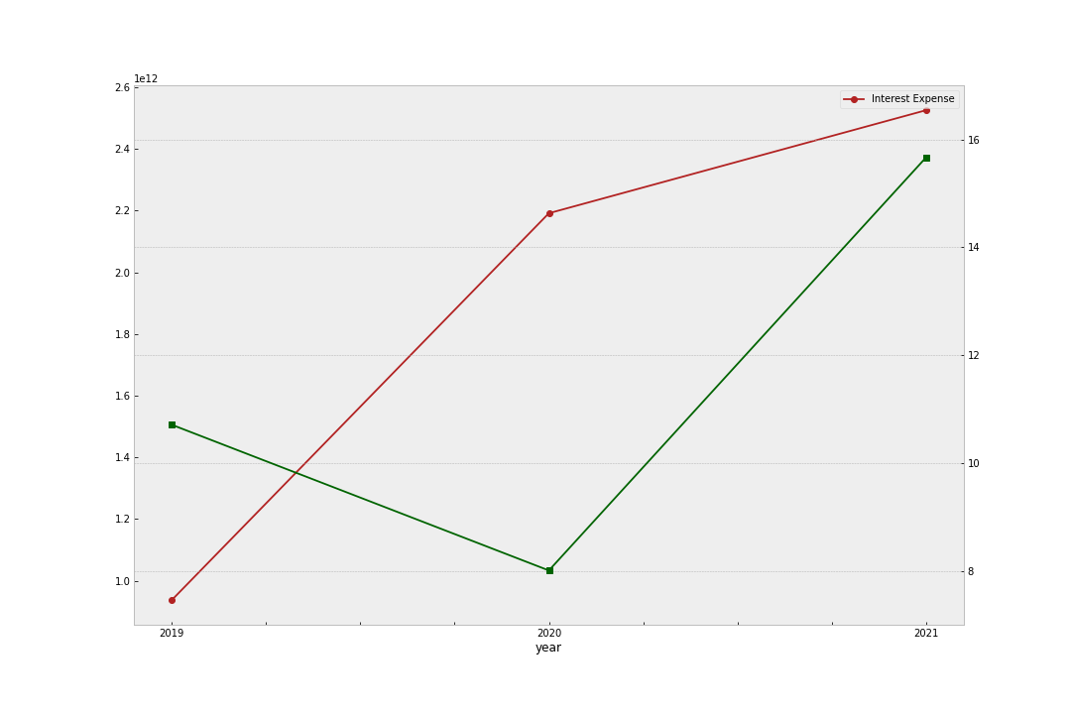

Hệ số chi trả lãi vay ở năm 2021 là 15.671. Có nghĩa cứ 1 đồng lãi vay, thì doanh nghiệp thu được 15.671 đồng lợi nhuận trước thuế và trước lãi vay. Mặc dù hệ số chi trả có giảm từ 2019-2020, nhưng sau năm 2021 thì tăng mạnh.

Mặc dù chi phí lãi vay có tăng tương đối, nhưng tốc độ tăng của EBIT thì lại cao hơn rất nhiều, cho thấy Hòa Phát có hiệu quả hoạt động rất tốt, và khả năng chi trả lãi vay rất cao.

# Phân tích hiệu quả kinh doanh

## Tỷ suất sinh lợi

Phân tích tỷ suất sinh lợi nhằm để theo dõi tình hình lợi nhuận của tập đoàn Hòa Phát, phân tích hiệu quả tài chính của nguồn vốn mà công ty có được.

|  |  |  |  |
| --- | --- | --- | --- |
| **Year** | **2019** | **2020** | **2021** |
| ROA | 7.446% | 10.270% | 19.368% |
| ROE | 15.859% | 22.807% | 38.027% |
| ROI | 9.858% | 13.344% | 22.208% |

Qua bảng trên ta thấy cả ba chỉ số ROA, ROE, và ROI đều tăng trong 3 năm, và tăng mạnh nhất vào giai đoạn 2020-2021. . Tài sản tăng 36% trong khi chỉ số ROA được cải thiện so với cùng kỳ năm 2020, cho thấy lợi nhuận sau thuế tăng mạnh là yếu tố chính để cải thiện chỉ số trên.

Tại năm 2021:

* ROA = 19.36%, có nghĩa cứ 1 đồng tài sản sẽ thu lại 0.19 đồng lợi nhuận sau thuế
* ROE = 38.02%, có nghĩa cứ 1 đồng vốn chủ sở hữu sẽ thu lại 0.38 đồng lợi nhuận sau thuế
* ROI = 22.20%, có nghĩa cứ 1 đồng tài sản, sẽ thu lại 0.22 đồng lợi nhuận trước thuế và lãi vay

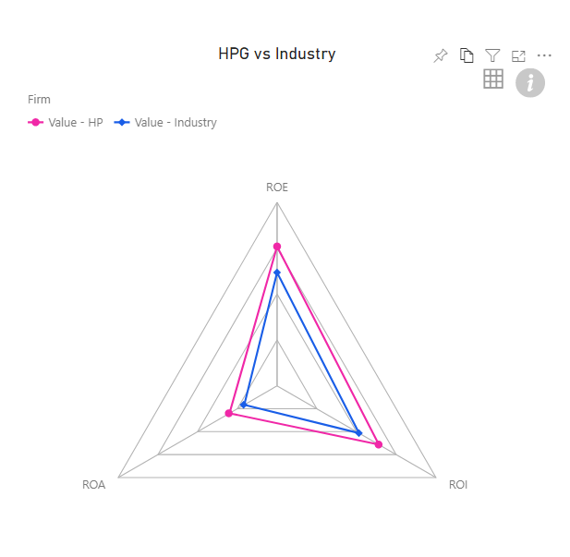

So sánh với trung bình ngành ta thấy chỉ số sinh lợi của Hòa Phát đều cao hơn trung bình ngành, ở cả ROA, ROE và ROI, có thể kết luận hiệu quả kinh doanh của Hòa Phát rất tốt

Sự tăng trưởng của chỉ số tài chính là nhờ vào **tốc độ tăng của lợi nhuận** trong các năm vừa qua, cho thấy được Hòa Phát làm rất tốt trong việc tối ưu hóa tài sản hiện có của công ty để tạo ra doanh thu.

Lí do chủ chốt đưa đến hiệu quả kinh doanh vượt bậc của Hòa Phát phần lớn là việc triển khai **Khu liên hợp sản xuất Gang thép Hòa Phát Dung Quất 2**. Tận dụng Economy of Scales, Hòa Phát đầu tư hơn 85 nghìn tỷ đồng để xây dựng nhà máy trên diện tích 280ha để tối đa hóa công suất sản xuất của tập đoàn.

## Biên lợi nhuận

|  |  |  |  |
| --- | --- | --- | --- |
| **Year** | **2019** | **2020** | **2021** |
| Gross Margin | 18% | 21% | 27% |
| Net Margin | 12% | 15% | 23% |

Biên lợi nhuận gộp của Hòa Phát vào năm 2021 là 27%, có nghĩa cứ 1 đồng doanh thu thuần, trừ đi giá vốn hàng bán, Hòa phát thu được 0.27 lợi nhuận gộp. Biên lợi nhuận thuần của Hòa Phát vào năm 2021 là 23%, có nghĩa cứ 1 đồng doanh thu thuần, Hòa Phát thu được 0.23 đồng lợi nhuận sau thuế.

Trong 3 năm vừa qua, cả biên lợi nhuận gộp và thuần của hòa phát đều có xu hướng tăng, tăng mạnh nhất vào giai đoạn 2020-2021.

Để phân tích biên lợi nhuận, ta đi vào phân tích cấu trúc chi phí của công ty trong năm 2021.

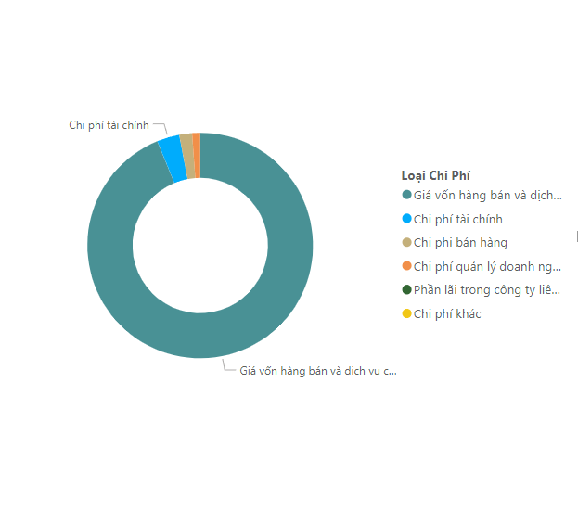

Qua biểu đồ ta thấy hầu hết chi phí của Hòa Phát nằm trong khoảng mục giá vốn hàng bán. Điều này có nghĩa biên lợi nhuận tăng là do tập đoàn đã đẩy mạnh hiệu quả, năng suất sản xuất, giảm được giá vốn hàng bán, và từ đó tăng biên lợi nhuận. Bằng chứng cho thấy từ 2019-2021, Doanh Thu luôn luôn tăng nhanh hơn giá vốn hàng bán; Một phần là nhớ vào yếu tố giá thị trường, một phần nhờ vào chiến lược tối ưu chi phí của tập đoàn thông qua việc đầu tư nhà máy sản xuất.